**1 ПРЕОБРАЗОВАТЕЛЬ НАПРЯЖЕНИЯ**

**НА ПОЛУПРОВОДНИКОВЫХ ДИОДАХ**

**Задание**. На вход диодного преобразователя поступает синусоидальное напряжение частотой *f* = 50 Гц с амплитудным значением *U*вх.m. Для заданной схемы преобразователя напряжения (рис. 1) подобрать по справочнику полупроводниковые диоды, построить временные диаграммы напряжения на диодах и на нагрузке, а также тока, протекающего через диоды и нагрузку. Рассчитать амплитудные значения напряжения *U*нm и тока нагрузки *I*нm.

Предельные, статические и динамические параметры диодов указаны в справочниках [2, 3]. В табл. 1 приведены основные параметры выпрямительных диодов. Варианты заданий в виде значений входного напряжения *u*вх. и сопротивления нагрузки *R*н приведены в табл. 2.

Таблица 1

|  |  |  |  |
| --- | --- | --- | --- |
| № п/п | Параметр | Обозначение параметра | Единицы измерения |
| 1 | Максимально допустимое постоянное обратное напряжение на диоде | *U*обр. max | В |
| 2 | Максимально допустимый средний прямой ток диода | *I*пр. ср. max | А |
| 3 | Средняя за период мощность, рассеиваемая диодом | *P*ср. | Вт |
| 4 | Среднее прямое падение напряжение на диоде при заданном среднем значении прямого тока | *U*пр. | В |
| 5 | Постоянный обратный ток диода | *I*обр. | А |
| 6 | Максимальная рабочая частота диода | *f* max | Гц |

5)

*VD*1

*u*ВХ

*R*Н

*VD*2

Рис. 1. Схемы преобразователей напряжения на диодах

Таблица 2

|  |  |
| --- | --- |
| *Вариант* | ***5*** |
| Схема | 5 |
| *U*вх.m, В | 100 |
| *R*н, Ом | 300 |

**Методические указания**. Перечертить схему преобразователя напряжения. Проанализировать работу схемы, определить состояния диодов (открытое или закрытое) и указать направления протекания токов в схеме для обеих полуволн входного синусоидального напряжения. В соответствии с заданным входным напряжением *U*вх.m и сопротивлением нагрузки *R*н выбрать по справочнику [2, 3] выпрямительные полупроводниковые диоды с учётом коэффициента запаса по напряжению и по току: *U*обр.maх > (1,1…1,2)*UVD* и *I*пр.ср.maх > (1,1…1,2)*IVD*. Допускается также выбирать универсальные диоды и диоды других типов. Выписать из справочника основные параметры диодов: *U*обр.maх (В); *I*пр.ср.maх (мА); *P*ср. (Вт); *U*пр. (В); *I*обр. (мкА); *T*к (оС).

С учётом состояния каждого диода (отперт или заперт) для обеих полуволн входного напряжения (один период работы преобразователя) построить временные диаграммы напряжения и тока для всех элементов. На полученных диаграммах указать амплитудные значения напряжения и тока. Для расчёта амплитудных значений напряжения и тока следует применить законы Кирхгофа, а также использовать вольт-амперные характеристики (ВАХ) элементов схемы.

**Пример решения задачи**. В качестве примера решения задачи рассмотрим схему выпрямления переменного напряжения с одним диодом (рис. 2). Исходными данными являются: амплитуда входного синусоидального напряжения *U*вх.m = 100 В и сопротивление нагрузки *R*н = 50 Oм.

Поскольку на вход преобразователя поступает переменное напряжение, то для решения задачи целесообразно рассмотреть отдельно работу схемы при положительной и отрицательной полуволнах входного напряжения. При положительной полуволне диод *VD*1 открыт, и через него протекает прямой ток, величина которого ограничивается сопротивлением нагрузки. При отрицательной полуволне диод закрыт и через нагрузку будет протекать незначительный обратный ток *I*обр., величина которого определяется типом диода. На рис. 3 приведены схемы замещения для обеих полуволн входного напряжения, на схемах указаны направления токов, протекающих через все элементы и падения напряжения на них.

*u*вх.

*R*н

*VD*1

Рис. 2

Рис. 3

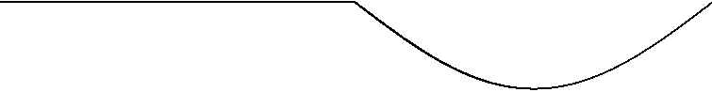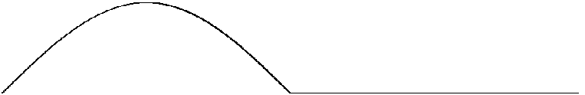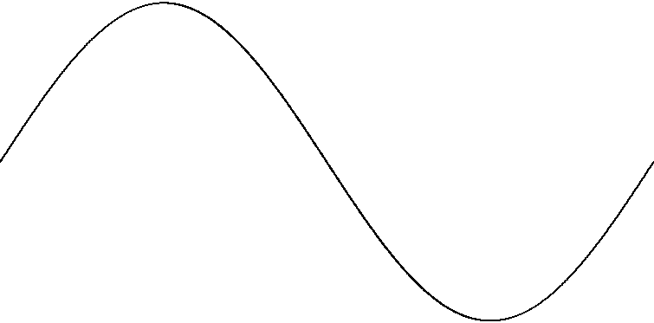

*R*н

*VD*1

+

−

+

−

+

−

*u*н(+)

*u*VD1(+)

*i*н(+)

*а)*

*u*вх.(+)

*R*н

*VD*1

−

+

−

+

−

+−

*u*н(−)

*u*VD1(−)

*i*н(−)

*u*вх.(−)

*t*, с

*u*вх.

0

*t*, с

0

*t*, с

*u*VD1

0

**+**

−

100 В

*б)*

*в)*

99,0 В

1,98 А

≈100 В

1,0 В

1,2 мВ

200 мкА

*u*н, *i*н

*u*н

*i*н

Для выбора типа полупроводникового диода рассчитаем среднее за период значение тока, протекающего через диод. Для положительной полуволны получим:

,

где *T* = 1/*f* – период входного напряжения, с; ω = 2π/*T* – угловая частота, рад/c; *IVD*1m – амплитудное значение тока, протекающего через диод VD1.

Считая диод идеальным элементом, найдём амплитуду тока через диод для положительного полупериода:

.

Тогда среднее значение тока за период будет равно:

.

При отрицательной полуволне диод *VD*1 закрыт, поэтому амплитудное значение обратного напряжения на диоде будет равно амплитуде входного напряжения:

.

Тогда, с учётом коэффициента запаса по току и напряжению *k*зап. = 1,2 выберем из справочника выпрямительный диод, удовлетворяющий условиям:



т.е.



Указанным требованиям удовлетворяет кремниевый диффузионный выпрямительный диод марки Д229Г с параметрами: *U*обр.maх = 200 В; *I*пр.ср.maх = 700 мА; *U*пр.ср. = 1 В; *I*обр.ср. = 200 мкА; *T*к = 85 оС.

На рис. 3,*в* построены временные диаграммы работы преобразователя с учётом справочных данных диода Д229Г. Т.к., нагрузка активная, то ток нагрузки *i*н совпадает по форме с напряжением на нагрузке *u*н. Для расчёта амплитудных значений тока и напряжения всех элементов цепи используем законы Ома и Кирхгофа.

Амплитудное значение напряжения нагрузки для положительной полуволны равно:

,

тогда амплитуда тока в нагрузке:

.

Амплитудное значение напряжения нагрузки для отрицательной полуволны будет равно:

.

Полученные амплитудные значения тока и напряжения нанесены на временные диаграммы работы преобразователя (см. рис. 3,*в*).

**2 ПРЕОБРАЗОВАТЕЛЬ НАПРЯЖЕНИЯ**

**НА ПОЛУПРОВОДНИКОВЫХ СТАБИЛИТРОНАХ**

**Задание**. На вход схемы преобразователя напряжения на стабилитронах поступает синусоидальное напряжение частотой *f* = 50 Гц с амплитудным значением *U*вх.m. Для заданной схемы преобразователя напряжения (рис. 4) подобрать по справочнику полупроводниковые стабилитроны, построить временные диаграммы напряжения на стабилитронах и на нагрузке, а также тока, протекающего через стабилитроны и нагрузку. Рассчитать амплитудные значения напряжения *U*нm и тока нагрузки *I*нm.

Основные параметры полупроводниковых стабилитронов приведены в справочниках [2, 3] и сведены в табл. 3. Варианты заданий в виде значений входного напряжения *u*вх, сопротивления нагрузки *R*н и напряжения стабилизации *U*ст приведены в табл. 4.

Таблица 3

|  |  |  |  |
| --- | --- | --- | --- |
| № п/п | Параметр | Обозначение параметра | Единицы измерения |
| 1 | Номинальное напряжение стабилизации | *U*ст.ном | В |
| 2 | Минимальный ток стабилизации | *I*ст.min | А |
| 3 | Максимальный ток стабилизации | *I*ст.max | А |
| 4 | Максимально допустимая мощность, рассеиваемая на стабилитроне | *P*max | Вт |
| 5 | Дифференциальное сопротивление стабилитрона | *r*ст | Ом |
| 6 | Температурный коэффициент напряжения стабилизации | αст | %/оС |

5)

*u*ВХ

*VD*1

*VD*2

*R*ОГР = 0,1*R*Н

*R*Н

Рис. 4. Схемы преобразователей напряжения на стабилитронах

Таблица 4

|  |  |
| --- | --- |
| ***Вариант*** | ***5*** |
| Схема | 5 |
| *U*вх.m, В | 25 |
| *R*н, Ом | 250 |
| *U*ст1, В | 15 |
| *U*ст2, В | 18 |

**Методические указания**. Перечертить схему преобразователя напряжения на стабилитронах. Проанализировать работу схемы, определить состояния стабилитронов (открытое, закрытое или режим стабилизации) и указать направления протекания токов в схеме для обеих полуволн входного синусоидального напряжения. В соответствии с заданным входным напряжением *U*вх.m, сопротивлением нагрузки *R*н и напряжениями стабилизации *U*ст1, *U*ст2 выбрать по справочнику [2, 3] полупроводниковые стабилитроны с учётом коэффициента запаса по току *I*пр.max > (1,1…1,2)*IVD*пр и *I*ст.max > (1,1…1,2)*IVD*ст. Выписать из справочника основные параметры выбранных стабилитронов (для рабочей температуры не выше +50 оС): *U*ст.ном (В); *I*ст.maх (мА); *I*ст.min (мА); *P*maх (Вт); постоянное прямое напряжение *U*пр (В); постоянный обратный ток *I*обр (мкА); дифференциальное сопротивление в режиме стабилизации *r*ст (Ом); температурный коэффициент напряжения стабилизации αст (%/оС); допустимая температура корпуса *T*к (оС).

С учётом состояния каждого стабилитрона (отперт, заперт или в режиме стабилизации) для обеих полуволн входного напряжения (один период работы преобразователя) построить временные диаграммы напряжения и тока для всех элементов. На полученных диаграммах указать амплитудные значения напряжения и тока. Для расчёта амплитудных значений напряжения и тока следует применить законы Ома и Кирхгофа, а также использовать ВАХ элементов схемы.

**Пример решения задачи**. В качестве примера решения задачи рассмотрим схему преобразователя напряжения с одним стабилитроном (рис. 5). Исходными данными являются: амплитуда входного синусоидального напряжения *U*вх.m = 20 В, сопротивление нагрузки *R*н = 100 Oм и напряжение стабилизации *U*ст = 5,6 В.

Поскольку на вход преобразователя поступает переменное напряжение, то для решения задачи рассмотрим отдельно работу схемы при положительной и отрицательной полуволнах входного напряжения. При положительной полуволне стабилитрон *VD*1 будет закрыт до тех пор, пока уровень входного напряжения не достигнет напряжения стабилизации *U*ст, при котором происходит электрический пробой *p-n-*перехода и стабилитрон переходит в режим стабилизации напряжения. При этом напряжение на стабилитроне остаётся практически постоянным, а величина тока меняется в соответствии с законом изменения входного напряжения. При отрицательной полуволне стабилитрон открыт и работает аналогично обычному диоду. При этом через него протекает прямой ток, величина которого ограничивается сопротивлением нагрузки. На рис. 6 приведены схемы замещения для обеих полуволн входного напряжения, на схемах указаны направления токов, протекающих через все элементы и падения напряжения на них.

*u*вх.

*VD*1

Рис. 5

*R*н

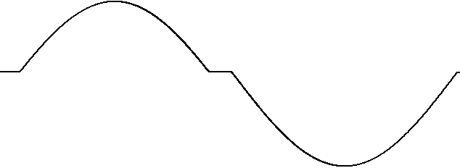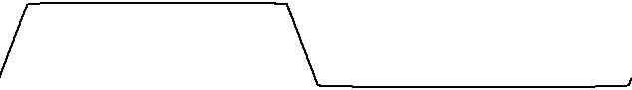

Рис. 6



*R*н

*VD*1

+

−

+

−

+

−

*u*н(+)

*u*VD1(+)

*i*н(+)

*а)*

*u*вх.(+)

*R*н

*VD*1

−

+

−

+

−

+−

*u*н(−)

*u*VD1(−)

*i*н(−)

*u*вх.(−)

*t*, с

*u*вх.

0

*t*, с

0

*t*, с

*u*VD1

0

**+**

−

20 В

*б)*

*в)*

5,6 В

1,0 В

*u*н, *i*н

*u*н

*i*н

144 мА

190 мА

14,4 В

19,0 В

0,15 В

1,5 мА

Для выбора типа полупроводникового стабилитрона рассчитаем максимальный ток стабилизации и максимальный прямой ток стабилитрона, исходя из заданного сопротивления нагрузки. Для положительной полуволны в режиме стабилизации получим:

.

Для отрицательной полуволны входного напряжения, без учёта падения напряжения на открытом стабилитроне, запишем:

.

Тогда, с учётом коэффициента запаса по току *k*зап. = 1,1 выберем из справочника силовой стабилитрон с напряжением стабилизации *U*ст = 5,6 В, удовлетворяющий условиям:



т.е.



Указанным выше требованиям удовлетворяет кремниевый диффузионно-сплавной стабилитрон средней мощности марки 2С456А с параметрами: *U*ст.ном = 5,6 В; *I*ст.min = 3 мА; *I*ст.maх = 167 мА; *P*max = 1 Вт; *U*пр = 1 В; *I*обр = 1,5 мА; *r*ст = 7 (Ом); αст = 0,05 %/оC; *T*к = 125 оС.

На рис. 6,*в* построены временные диаграммы работы преобразователя с учётом справочных данных стабилитрона 2С456А. Т.к., нагрузка активная, то ток нагрузки *i*н совпадает по форме с напряжением на нагрузке *u*н. Для расчёта амплитудных значений тока и напряжения всех элементов цепи используем законы Ома и Кирхгофа.

Амплитудное значение напряжения нагрузки для положительной полуволны равно в режиме стабилизации:

,

тогда амплитуда тока в нагрузке:

.

Для положительной полуволны на участке закрытого состояния через стабилитрон протекает незначительный обратный ток, поэтому напряжение на нагрузке найдём по закону Ома:

.

Для отрицательной полуволны с учётом прямого падения напряжения на открытом стабилитроне амплитудное значение напряжения нагрузки равно:

,

тогда амплитудное значение тока в нагрузке:

.

Полученные амплитудные значения тока и напряжения нанесены на временные диаграммы работы преобразователя (см. рис. 6,*в*).